令和6年度自然再生技術研修会（WEB式・京都編） | 申込書

【留意事項】 必ずお読みください！
■配信期間： WEB式・京都編：令和7年2月1日（木）～3月15日（土）
■申込締切： WEB式：令和7年3月6日（木）（定員なし）
○配信URLは、令和7年1月29日より順次お送りします。
○令和7年1月27日までのキャンセルにつきましては受講料を返金いたします。ただし、事務手数料（2,000円）および振込手数料（実費）を差し引いての返金となります。
○自然再生士登録更新を希望される皆様は、別途の登録更新手続きが必要です。
○FAX送信後の到着確認は、送信側（ご自身）機器にて確認いただき、当方への問い合わせはご遠慮ください。

【申込者】▼必要事項をすべてご記入ください。
ふりがな |  |  |  |  |  |  |  |  | 申込日 |  |  | 令和 年 月 日
氏 名 |  |  |  |  |  |  |  |  | 申込  コース |  |  | ☐WEB式・京都編  ↑☑を入れてください。
CPD登録  該当者  のみ |  | ▼CPD登録希望の方は下欄に番号をご記入ください（記載がない場合は登録しません）。  ※建設系CPD証明書は会場にてお渡しいたします（無料）。
 |  | 造園  （12桁） |  |  |  |  |  |  |  |  |  |  |  |  |  |  | 樹木医  登録番号
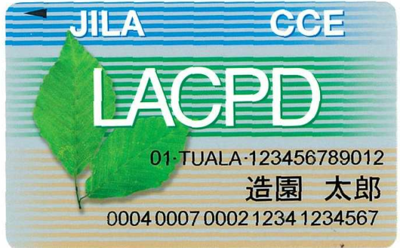
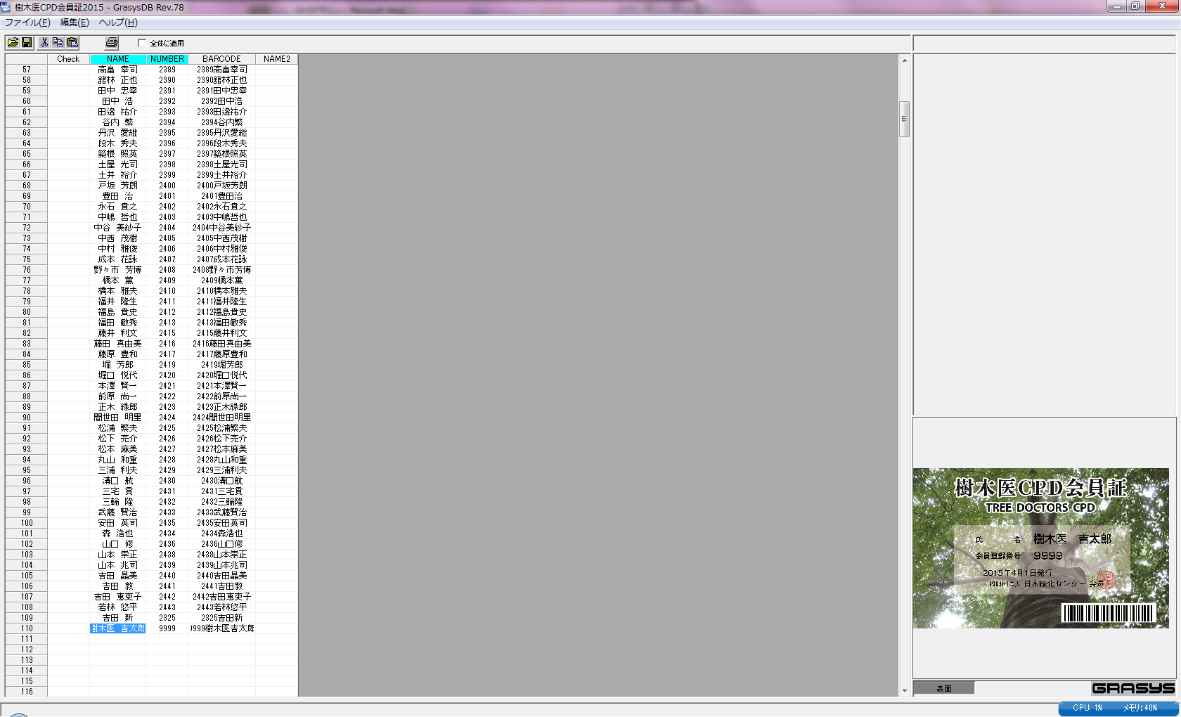
受講料の  振込情報  の記入欄 |  | ≪振込先≫  振込銀行名・支店名 三菱ＵＦＪ銀行（0005）・東京公務部（３００）  預金の種別・口座番号 普通預金・００００３９３  口 座 名 ザイ）ニホンリヨツカセンター  ▼受講料は原則、前払いです。振込後、振込情報をご記入あるいは［✓］を入れてください。  ・当センターの賛助会員の方は、研修会費が２割引となりますので、HPで会員情報をご確認ください。  （https://www.jpgreen.or.jp/gaiyou/sanjo.html#meibo）ご不明な場合はお問い合わせください。  ・同一組織で複数人が申し込まれる場合は、受講料は合算でお振り込みいただいて構いません。  振 込 日 令和 年 月 日  振込名義 賛助会員の有無 ☐ 賛助会員である  振込金額 合計金額 ［ ］円  内 訳 WEB式・京都編（受講単価［ ］円×［ ］人）＝［ ］円 更新手数料（割引対象外）（11,000円×［ ］人）＝［ ］円
請求書  について |  | ☐必要（メールでのPDF送付となります。）←業務上、必要な方のみ☑を入れてください  （宛名： ）（日付：令和 年 月 日）  ※発行・送付までお時間をいただく場合があります。受講料は請求書の受領後にお振り込みください。
領収書  について |  | ☐必要（対面は現地渡し、webはテキスト同封）←必要な方のみ☑を入れてください  （宛名： ）（日付はお振り込み日となります）

【テキスト等送付先】▼必要事項をすべてご記入ください。
ご担当者名 | （ ）←受講者と異なる場合にご記入ください。
勤務先 | 名称（ ）  （ ）部（ ）課
住 所 | ☐自宅 ☐勤務先 |  | ←該当する区分にと☑を入れてください
 | 〒
連絡先 | TEL |  | FAX |  | 携帯
E-mail

【申し込み・問合せ先】（送付前に記載事項に漏れがないかご確認ください。当方への着信確認はご遠慮ください。）
（一財）日本緑化センター・緑化事業部 小田川
TEL：03-6457-5218（平日10:00～17:00） FAX：03-6457-5219 Email：saisei@jpgreen.or.jp

